Bài tập Đọc nút nhấn điều khiển LED 7 đoạn theo phương pháp máy trạng thái - BT2

Cho hệ thống gồm vi điều khiển STM32, 4 nút nhấn và hai đèn LED 7 đoạn như hình:

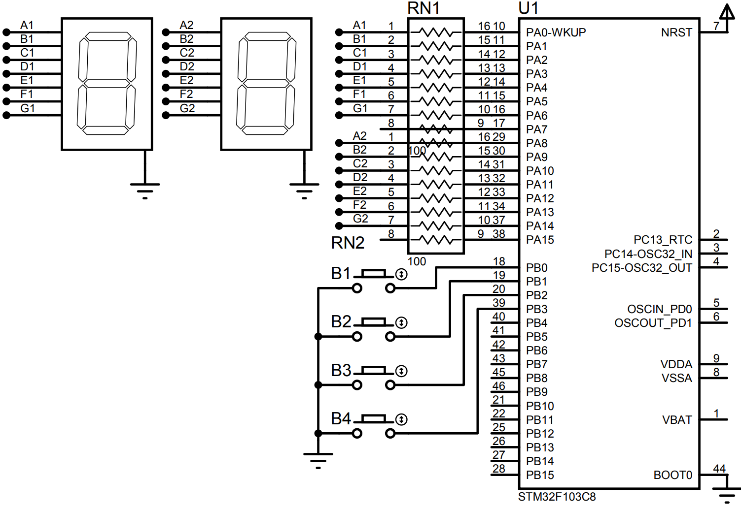

Tạo dự án và lập trình theo phương pháp máy trạng thái với yêu cầu sau đây:

1. Khi mới mở điện lên, hai đèn LED 7 đoạn hiển thị số 00. LED 7 đoạn bên phải là hàng đơn vị còn LED 7 đoạn bên trái là hàng chục. Cùng hiển thị một số hai chữ số **n**.

2. Khi nhấn nút **B1**(nhấn thả, tác động cạnh lên) lần 1, đèn LED bên phải chớp tắt chu kỳ 500ms, đèn LED trái giữ nguyên không chớp tắt. Khi nhấn nút **B1**lần 2, đèn LED bên trái chớp tắt chu kỳ 500ms, đèn LED phải giữ nguyên không chớp tắt. Nếu nhấn nút **B1**lần 3 thì cả hai đèn LED ngừng chớp tắt. Nếu nhấn nút **B1** lần nữa thì lặp lại chu trình trên.

3. Khi có đèn LED nào đang chớp tắt:

* Nhấn nút **B2**(nhấn thả, tác động cạnh xuống) làm đèn LED đang chớp tắt **tăng** 1 đơn vị.
* Nhấn nút **B3**(nhấn thả, tác động cạnh xuống) làm đèn LED đang chớp tắt **giảm** 1 đơn vị.

4. Nhấn nút B4 (nhấn thả, tác động cạnh lên) thì hai đèn LED tự động đếm lên theo sự tăng của biến n. Mỗi giây tăng 1 đơn vị. Nếu nhấn B4 thêm lần nữa, sự tăng ngừng lại. Nếu lại tiếp tục nhấn nút B4, lặp lại chu trình trên.

Lưu ý: Yêu cầu 4 nút nhấn hoạt động độc lập, không ảnh hưởng nhau.